实验一 仪器使用和脉冲信号测量
必做实验

一、 观察你使用的示波器面板，并填写下表
表 1 示波器参数

示波器厂家 | 示波器型号 | 示波器带宽 | 最大实时采样率

二、 检查示波器及探头
1、 学习示波器前、后面板各按钮功能。
2、 将机内的补偿信号输入到 CH1 通道，在示波器屏幕上观察该信号，检查是否需要探头补偿？

3、 将示波器探头切换到“X10”，检查是否需要探头补偿。
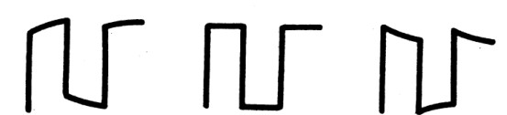

欠补偿 补偿适当 过补

三、 测量示波器校准信号（补偿信号）
测量机内校准（补偿）信号，将测量值记录到表 2，三种方法测的波形图要保存到 U 盘，作为波 形数据贴在实验报告中。
表 2 机内补偿信号的测量

测量  方法 | 幅值 |  |  | 高电平电压 |  |  | 低电平电压 |  |  | 周期 |  |  | 频率
1 | 档  位 | 格  数 | 计算  值 | 档  位 | 格  数 | 计算  值 | 档  位 | 格  数 | 计算  值 | 档  位 | 格  数 | 计算  值
2
3

用数字示波器测量电压幅值、高电平、低电平的三种方法：
(1) 在屏幕上先读出波形垂直所占格数或水平所占格数，然后用“格数×档位（V/DIV，S/DIV）”方式计 算相应电压或时间；
(2) 按下 “Measure”按钮，调出菜单，在显示屏上读数；
(3) 用光标“Cursor”来测量。

四、 TTL 脉冲信号测量
1、 从信号源输出一个低电平 0 V，高电平 5 V，频率 1.25 MHz，占空比 50% 的 TTL 脉冲信号到示波 器的输入端。根据表 2 的要求，用 Measure 方法完成脉冲信号参数测量（老师验收），将测量结果
记录在表中，实验波形利用示波器的屏幕打印功能保存到 U 盘，打印后贴入实验报告中； 表 2 TTL 脉冲信号测量（Measure 方法）

信号源 |  | 示波器
频率  (Hz) | 占空比  (%) | 探头衰减 | 幅值  (V) | 高电平电压  (V) | 低电平电压  (V) | 周期(us) | 频率(Hz)
1.25 × 106 | 50 | “×1”
 |  | “×10”
频率  (Hz) | 占空比  (%) | 探头衰减 | 正脉宽  (us) | 负脉宽  (us) | 占空比  (%) | 上升时间  (ns) | 下降时间  (ns)
1.25 × 106 | 50 | “×1”
 |  | “×10”

实验结果分析讨论要点：
(1) 比较探头 X1 和 X10 模式下上升和下降时间测量结果的差别，判断哪个结果是正确的并分析原因？
(2) 比较频率相同，占空比不同的脉冲信号波形的区别？
(3) 根据实验总结用示波器测量脉冲信号的基本步骤和注意点。

实验结果分析

1、 在这个实验中我们为什么不能选择 AC 输入耦合方式，如果选择了 AC 输入耦合方式，测得的峰峰值、 低电平电压、高电平电压各会有什么变化。
2、 若示波器提供的标准信号是 f=1kHz，Upp=3V 的方波，假设示波器的读数误差为±0.1 格，试计算示波 器扫描速率取 2ms、1ms、0.5ms、0.2ms 时测量的相对误差是多少？并分析自己在测试中选择的扫描速
率是否合适。
3、 总结一下示波器测量机内补偿信号的基本步骤和注意要点。

实验二 门电路特性测量
必做实验：
一、 直流电压测量
1、 调节直流稳压电源输出，用万用表测量输出电压值并填入表 1
表 1 直流电压测量
通 道 | CH1 | CH2 | CH3
显示值 | 12 V | 5 V | 5 V
测量值
绝对误差
相对误差

二、 门电路功能验证
表 2 逻辑电平电压测量

逻辑开关位置 | 输入 |  | 输出
 | 电压值 | 逻辑值 | 电压值 | 逻辑值
下
上

三、 利用示波器 X-Y 方式测量 74HC04 器件的电压传输特性 VO=f(Vi)：

1、 按图 6 在面包板上连接电路；
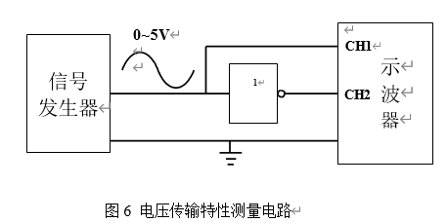

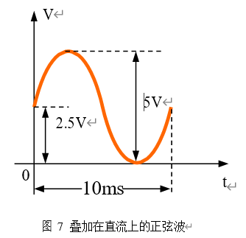
2、 输入端接入如图 7 所示的直流分量为 2.5V，交流分量峰峰值为 5V，频率为 100Hz 的正弦波，用示波器观察并记录输入、输出波形；（老师验收）

3、 示波器切换到 X-Y 方式，观察并记录电压传输特性曲线；

4、 用光标“Cursor”法在电压传输特性曲线上找到并记录 ViHmin、ViLmax 及对应的 VOLmax、VOHmin 值。 并与数据手册上的值进行比较。

5、 实验波形利用示波器的屏幕打印功能保存到 U 盘，打印后贴入实验报告中

选做实验--四、 用环形振荡器测量 74HC04 的传输延时时间（实验表格自拟）：

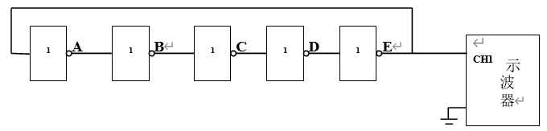

1、 按图 8 在面包板上连接电路；
2、 用示波器观察并记录振荡波形（老师验收），记录输出信号周期，计算相应的 tPd，查询 74HC04 数 据手册上给出的 tpd 值，对测量结果进行分析讨论；
3、 实验波形利用示波器的屏幕打印功能保存到 U 盘，打印后贴入实验报告中
4、 将示波器通道的带宽限制打开，观察波形的变化，并对结果进行分析讨论。
5、 在传输延时测量电路中加入长导线（3 米以上，可用丁字线级联），观察线延时造成的振荡周期变
化，记录输出信号的周期，计算相应的 tpd，并和前面测的结果作对比；
实验结果分析讨论要点：
(1) 带宽限制打开后，示波器看到的振荡波形和理论上的波形有很大的差距，利用第一章关于脉冲的模 拟特性知识分析这个现象，写出必要的计算过程。

